Brain
  - Producto y arquitectura base para convertir una empresa en un sistema operativo AI-native
Campo | Detalle
Marca | DMKINGS
Uso | Documento interno + venta
Version | v0.1 - 2026-05-13
Base de negocio | DMKINGS Blueprint Operativo y Pricing Model y Cobro
Referencia tecnica | Estructura repo-first apoyada en darLAAGAM/ai-native-playbook y usecompai.com

Idea central
Brain no es un chatbot ni un RAG. Es un repo operativo vivo que contiene la memoria, criterios, skills, prompts, plantillas, governance y acceso ordenado a las herramientas que ya usa la empresa.

1. Que es Brain
Brain es el producto de DMKINGS para empaquetar la forma de trabajar AI-native de una empresa. Convierte conocimiento disperso, procesos informales, criterios de decision, herramientas internas y aprendizajes repetibles en una base usable por LLMs y equipos reales.
La promesa no es vender tecnologia aislada. La promesa es que la empresa deje de depender de prompts sueltos, documentos perdidos o personas clave que guardan todo en la cabeza. Brain crea una memoria operativa versionada y accionable.
- Funciona con Claude, Codex, ChatGPT, Cursor u otros clientes AI cuando el cliente ya tiene stack.
- Puede entregarse con OpenWork cuando el cliente necesita workspace propio, usuarios, permisos, historial y experiencia empaquetada.
- Agrupa las herramientas existentes de la empresa mediante una capa MCP para que el LLM/OpenWork pueda acceder a ellas de forma controlada.
- Deja preparado el terreno para vender despues RAGs, agentes recurrentes, automatizaciones o integraciones profundas como modulos separados.

2. Posicionamiento de producto
Mensaje comercial
Brain convierte la empresa en un sistema operativo AI-native: memoria viva, skills propias y acceso ordenado a sus herramientas para que cualquier LLM pueda trabajar con contexto y accion real.

Brain es | Brain no es
Un repo operativo vivo. | Un chatbot generico.
Una biblioteca privada de skills, prompts y templates. | Un RAG como producto principal.
Una forma de conectar herramientas existentes al LLM/OpenWork. | Una automatizacion puntual.
Una base para que los proyectos a medida sean mas rapidos y reutilizables. | Un pack de prompts sueltos.

3. Repo y arquitectura Brain
La estructura de Brain se apoya brevemente en el enfoque repo-first de darLAAGAM/ai-native-playbook y usecompai.com: playbook, skills, prompts, templates, memoria operativa y patrones versionados. DMKINGS lo adapta a una oferta vendible para pymes, especialmente empresas industriales y B2B.
Carpeta | Funcion dentro de Brain
README.md | Entrada del repo: que es Brain, como se usa y que incluye.
docs/ | Playbook operativo, principios, procesos, guias por rol y decisiones.
skills/ | Procedimientos ejecutables por LLM con objetivo, inputs, pasos, guardrails y output.
prompts/ | Master prompt, prompts por rol, prompts por equipo y custom instructions.
templates/ | Starters, onboarding, SOUL.md, checklists y plantillas de entrega.
memory/ | Decisiones, aprendizajes, gaps, changelog y world model de la empresa.
patterns/ | Patrones reutilizables de operacion y buenas practicas anonimizables.
governance/ | Permisos, privacidad, datos prohibidos, aprobaciones, limites y auditoria.
setup/ | Instalacion para Claude, Codex, ChatGPT, Cursor y OpenWork.
mcp/ | Configuracion y conectores que agrupan herramientas existentes para hacerlas accesibles al LLM/OpenWork.

La capa MCP no se vende como producto separado dentro de Brain. Es la forma practica de juntar las herramientas que el cliente ya usa y hacer que esten disponibles con permisos, limites y trazabilidad. La POC puede conectar 1-2 herramientas sencillas si procede; integraciones complejas se presupuestan aparte.

4. Dos vias de venta
Via | Cuando usarla | Entregable principal
Brain BYO-AI | El cliente ya usa Claude, Codex, ChatGPT, Cursor u otra herramienta y quiere orden, contexto y rutinas propias. | Repo Brain personalizado, master prompt, skills, templates, memoria, onboarding y setup para su stack actual.
Brain + OpenWork | El cliente no tiene stack AI claro o necesita interfaz propia, usuarios, permisos, historial y experiencia empaquetada. | OpenWork configurado con Brain, workspace, usuarios, permisos, historial, skills y acceso a herramientas conectadas.

5. Delivery
Fase | Objetivo | Entregable
Discovery | Entender procesos, herramientas, conocimiento, riesgos, usuarios y quick wins. | Mapa de Brain, scope de POC, datos necesarios y propuesta.
POC | Crear una primera version usable de Brain con usuarios reales. | Repo inicial, master prompt, 5-10 skills, memoria base, templates, setup y conexion minima si procede.
Handover | Que el cliente lo use sin depender de DMKINGS para cada interaccion. | Onboarding, guia de uso, limites, ejemplos y canal de soporte.
Retainer | Mantener Brain vivo y convertir uso real en mejoras. | Actualizacion mensual de skills, prompts, playbook, memoria y conexiones existentes.
Evolucion | Detectar oportunidades adicionales sin mezclar el core con proyectos a medida. | Backlog valorado de RAGs, agentes, automatizaciones, conectores o integraciones profundas.

- Regla de POC: empezar con memoria, skills y setup; no con una integracion legacy compleja.
- Regla de alcance: Brain core ordena la empresa; los proyectos a medida se venden como modulos adicionales.
- Regla de seguridad: lectura antes que escritura y aprobacion humana para acciones sensibles.

6. Paquetes y pricing
Paquete | Precio | Incluye
Brain Discovery | 1.500-3.000 EUR | Diagnostico, mapa de herramientas, procesos, conocimiento, riesgos, quick wins y propuesta de POC.
Brain POC | 4.000-12.000 EUR | Repo Brain inicial, master prompt, 5-10 skills, memoria base, templates, onboarding, setup BYO-AI u OpenWork y conexion minima de 1-2 herramientas si procede.
Brain BYO-AI Retainer | 500-1.500 EUR/mes | Mantenimiento de skills, prompts, playbook, memoria, mejoras mensuales, soporte ligero y ajustes sobre conexiones existentes.
Brain + OpenWork Setup | 5.000-10.000 EUR setup | OpenWork empaquetado con marca, workspace, usuarios, permisos, historial, skills, configuracion y acceso a herramientas conectadas.
Brain + OpenWork Monthly | 750-1.500 EUR/mes | Operacion, soporte, actualizaciones, control de versiones, onboarding y mantenimiento de experiencia.

Extras fuera del core
RAGs, agentes recurrentes, automatizaciones, conectores profundos e integraciones ERP/CRM complejas se presupuestan aparte. Brain prepara la base para venderlos mejor, pero no los absorbe dentro del precio core.

7. Primer Brain Starter de DMKINGS
Activo | Estado minimo
Master prompt | Prompt canonico con contexto, rol, principios, limites y forma de usar la memoria.
5-10 skills base | Resumen documental, preparacion de reunion, email cliente, decision memo, checklist operativo, output record y health check.
Memoria base | Decisiones, aprendizajes, gaps, world model y changelog.
Plantilla de onboarding | Instrucciones para instalar y usar Brain en Claude/Codex/ChatGPT/OpenWork.
Governance basica | Datos prohibidos, permisos, acciones sensibles y reglas de aprobacion.
Capa MCP minima | Conexion sencilla de herramientas si procede, empezando por bajo riesgo y alto uso.
Variante OpenWork | Workspace empaquetado con usuarios, permisos, historial y skills disponibles.

8. Roadmap
Periodo | Objetivo | Activos
Semana 1 | Cerrar repo starter y documento base. | Estructura Brain, documento comercial, pricing y checklist de venta.
Semana 2 | Preparar demo y primeras skills. | Master prompt, skills iniciales, onboarding y ejemplo de cliente ficticio.
30-60 dias | Vender y ejecutar primera POC. | Primer Brain real, feedback de usuarios, metricas de uso y mejoras.
3-6 meses | Convertir aprendizaje en biblioteca reusable. | Skills verticales, conectores reutilizables, templates de delivery y casos reales.

9. Checklist de verificacion antes de vender
- El discurso deja claro que Brain no es RAG ni chatbot.
- La POC tiene un rango de 4.000-12.000 EUR y alcance cerrado.
- OpenWork aparece como segunda via de entrega, no como requisito obligatorio.
- La capa MCP se explica como acceso ordenado a herramientas existentes, no como producto separado.
- No se promete escritura en sistemas sensibles sin aprobaciones y logs.
- RAGs, agentes recurrentes, automatizaciones e integraciones complejas aparecen como upsells fuera del core.
- El repo Brain futuro queda claro y versionable.

Arquitectura visual de Brain
Este diagrama resume la capa operativa: el equipo trabaja desde sus interfaces habituales, el MCP server conecta el Brain con herramientas reales y los agentes producen trabajo revisable antes de cualquier accion sensible.
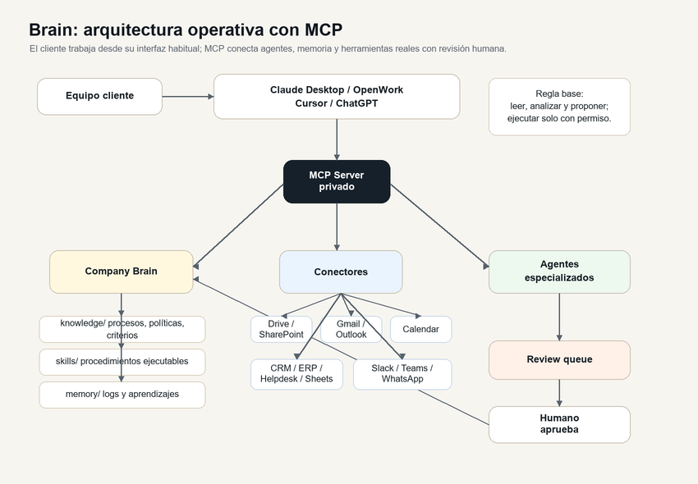
Figura: flujo Brain + MCP + agentes + revisión humana.

